Введение
Зрение – один из важнейших даров, которым наделен человек. Оно позволяет познавать окружающий мир, получать новые впечатления и знания, а также ориентироваться в повседневной жизни. Однако с возрастом или под влиянием различных факторов зрение может ухудшаться, что значительно снижает качество жизни. Именно поэтому существуют магазины оптики – специализированные торговые точки, которые предлагают широкий ассортимент очков, контактных линз и других оптических товаров и услуг.
Магазины оптики помогают людям с различными проблемами зрения подобрать средства коррекции, которые не только улучшат их зрение, но и станут стильным аксессуаром, дополняющим образ. В ассортименте таких торговых точек можно найти очки для коррекции зрения, контактные линзы, средства по уходу за ними. Очки сегодня являются неотъемлемой частью имиджа многих людей, и оптические салоны предлагают огромный ассортимент оправ различных форм, цветов и материалов, позволяя каждому клиенту найти идеальный вариант, подчеркивающий его индивидуальность.
Целью выпускной квалификационной работы является создание автоматизированной информационной системы по ведению базы данных оптики «Визион» на базе платформы .NET.
- Основание для разработки
Основанием для разработки является приказ № 131–у от 07.04.2025.
Организация, утвердившая приказ: Государственное бюджетное профессиональное образовательное учреждение «Заволжский автомоторный техникум».
Наименование работы: Разработка автоматизированной информационной системы по ведению базы данных оптики «Визион» на базе платформы .NET.
- Назначение разработки
Автоматизированная информационная система по ведению базы данных оптики «Визион» на базе платформы .NET предназначена для комплексной автоматизации деятельности оптических магазинов и салонов. Основными задачами, для которых разрабатывается данная система, являются управление товарным ассортиментом, персоналом, продажами и обслуживанием клиентов.
3. Требования к программе или программному изделию
3.1 Требования к функциональным характеристикам
К основным функциональным характеристикам информационной системы относятся:
- авторизация пользователя под тремя ролями: администратор, менеджер и локальный администратор;
- программное приложение имеет формы: ввода и вывода информации о пользователях, товарах, клиентах, заказах и поставщиках и справочники с информацией о категориях товаров и ролях;
- в режиме локального администратора предоставляются возможности:
- восстановления базы данных;
- импорта и экспорта данных;
- резервного копирования базы данных.
- в режиме администратора предоставляются возможности:
- ведения базы данных (добавление, удаление и редактирование информации о пользователях, товарах, поставщиках, категориях товаров, ролях).
- в режиме менеджера предоставляются возможности:
- оформления заказов с учетом скидки и оказанных услуг (при оформлении покупки проверка зрения бесплатная; скидка 10 % предоставляется клиентам за 7 дней до и после даты дня рождения);
- просмотра списка заказов;
- просмотра состава заказов;
- просмотра, добавления, редактирования и удаления клиентов;
- просмотра данных о поставщиках;
- формирование отчета об остатках всех товаров и по конкретному поставщику за определенный период;
- формирование отчета о количестве проданных товаров за определенный период;
- создание чека после оформления заказа.
- автоматизация ввода исходных данных:
- ввод полей «Фамилия», «Имя», «Отчество» автоматически на русском языке с заглавной буквы с разрешенным символом «-» на формах «Оптика Визион - Редактирование пользователя», «Оптика Визион - Добавление пользователя», «Оптика Визион - Редактирование клиента», «Оптика Визион - Добавление клиента»;
- ограничение ввода данных на количество символов;
- использование маски ввода на формах «Оптика Визион - Добавление клиента», «Оптика Визион - Редактирование клиента», «Оптика Визион - Редактирование поставщика», «Оптика Визион - Добавление поставщика» в поле «Телефон», «Оптика Визион - Добавление поставщика» и «Оптика Визион - Редактирование поставщика» в полях «ИНН» и «Расчетный счет»;
- выбор данных из выпадающих списков на формах «Оптика Визион - Добавление пользователя», «Оптика Визион - Редактирование пользователя» в поле «Роль», «Оптика Визион - Оформление заказа» в поле «Клиент», «Оптика Визион - Добавление товара» и «Оптика Визион - Редактирование товара» в полях «Категория», «Поставщик» и «Ед. измерения»;
- скрытие символов при вводе пароля на формах «Оптика Визион - Авторизация», «Оптика Визион - Добавление пользователя», «Оптика Визион - Редактирование пользователя»;
- генерация логина и пароля в полях «Логин» и «Пароль» на формах «Оптика Визион - Добавление пользователя», «Оптика Визион - Редактирование пользователя»;
- пропорциональное масштабирование всех элементов для каждой формы;
- живой поиск по наименованию товара на форме «Оптика Визион - Заказ»;
- сортировка по возрастанию и по убыванию по наименованию, цене и количеству на форме «Оптика Визион - Заказ»;
- фильтрация данных по категории товара на форме «Оптика Визион - Заказ»;
- сброс фильтрации по выбранному значению из выпадающего списка «Все типы» на форме «Оптика Визион – Заказ»;
- поиск, сортировка и фильтрация происходят в реальном времени без необходимости нажатия кнопки «Найти/Фильтровать»;
- совместное выполнение фильтрации и поиска на форме «Оптика Визион - Заказ»;
- сортировка, выбранная ранее, сохраняется во время совместного выполнения фильтрации и поиска;
- подсчет общей суммы заказа на форме «Оптика Визион - Оформление заказа»;
- формирование отчета Word об остатках товаров на форме «Оптика Визион - Отчеты»;
- создание чека после оформления заказа на форме «Оптика Визион - Оформление заказа»;
- выделение цветом товара с количеством менее 5 на форме «Оптика Визион - Заказ»;
- возможность просмотра, добавления, удаления и изменения изображения товара на формах «Оптика Визион - Добавление товара» и «Оптика Визион - Редактирование товара»;
- организация пагинации на форме «Оптика Визион - Заказ» по 20 записей на странице с возможностью перехода к предыдущей и следующей странице;
- функция импорта данных из файла в формате .csv на форме «Оптика Визион - Главная форма локального администратора»;
- функция экспорта данных в файл в формате .csvс разделителем «;» на форме «Оптика Визион - Главная форма локального администратора»;
- восстановление базы данных на форме «Оптика Визион – Главная форма локального администратора»;
- ручное резервное копирование данных в файл в формате .sql на форме «Оптика Визион - Главная форма локального администратора»;
- автоматическое резервное копирование данных в файл в формате .sql при выходе из системы;
- форма для настройки подключения к базе данных.
3.2 Требования к надежности и безопасности
Разрабатываемое программное обеспечение должно иметь:
- парольную защиту на разграничение прав доступа для входа программу;
- контроль вводимой информации:
- ввод только цифр в полях «Цена», «Скидка» и «Количество» на формах «Оптика Визион - Добавление товара», «Оптика Визион - Редактирование товара»;
- ввод только латинских букв, цифр и специальных символов в полях «Пароль» и «Логин» на формах «Оптика Визион - Авторизация», «Оптика Визион - Добавление пользователя», «Оптика Визион - Редактирование пользователя»;
- ввод только русских букв и символа «-» в поле «Фамилия», «Имя», «Отчество» на формах «Оптика Визион - Добавление пользователя», «Оптика Визион - Редактирование пользователя», «Оптика Визион - Редактирование клиента», «Оптика Визион - Добавление клиента»;
- блокировка удаления данных при их связи с другими таблицами;
- удаление данных осуществляется только после подтверждения;
- выход из приложения осуществляется через главное меню;
- выход из приложения осуществляется после подтверждения;
- действия пользователя сопровождаются сообщениями;
- выбор в полях с датой производится через календарь с автоматической проверкой с системной датой;
- после первой неудачной попытки авторизации система выдает сообщение о неуспешной авторизации;
- при повторной авторизации система требует заполнение полей: логин, пароль, captcha;
- при неудачной попытки авторизации с помощью captcha система блокирует возможность входа на 10 секунд;
- при оформлении заказа на форме «Оптика Визион - Оформление заказа» автоматически подставляется текущая дата в поле «Дата»;
- скрытие персональных данных клиента на форме «Оптика Визион - Список клиентов» и «Оптика Визион - Список пользователей»;
- ограничение календарей во время создания отчета: календарь, отвечающий за дату начала отчета, ограничивается датой предыдущего месяца, календарь, отвечающий за дату окончания отчета, ограничивается датой текущего дня;
- проверка на заполнение обязательных полей;
- контроль дублирования данных в базе;
- блокировка и переход на главную форму при отсутствии активности работы в системе в течение 5 минут.
3.3 Требования к составу и параметрам технических средств
Минимальные системные требования:
- оперативная память: 4 ГБ;
- частота процессора: 1.8 ГГц;
- объем свободного дискового пространства: 500 МБ;
- разрешение экрана: 1024х768;
- периферийные устройства: клавиатура, мышь.
3.4 Требования к информационной и программной совместимости
Для правильной работы программного продукта на ПК должно быть установлено:
- операционная система: Windows 10 и выше;
- MS Word для формирования отчетов и документов;
- .NET Framework Microsoft 4.7.2.
3.5 Требования к транспортировке и хранению
Программа и программная документация поставляются на электронном носителе информации в цифровом виде. Программная документация поставляется в электронном и печатном виде.
- Требования к программной документации
Основными документами, регламентирующие разработку программы, являются:
- текст программы (листинг);
- пояснительная записка;
- руководство пользователя.
- Технико-экономическое обоснование
На рынке существует множество аналогичных программных продуктов, которые отличаются объемом функционала и ценовой политикой. Одним из таких аналогов является программный продукт «Розница 8. Салон оптики», разработанный на платформе 1С.
Автоматизированная информационная система по ведению базы данных оптики «Визион» на базе платформы .NET по сравнению с «1С: Розница 8. Салон оптики» имеет следующие преимущества:
- является бесплатным;
- удобный и понятный интерфейс, который облегчает обучение пользователей и минимизирует время на освоение системы;
- приложение простое в использовании;
- обеспечивает уровень безопасности данных – шифрование данных, что защищает информацию от несанкционированного доступа;
- используется WindowsForms, не требующее дополнительного ПО.

6. Стадии и этапы разработки
Стадии и этапы разработки программы отображены в таблице 6.1
Таблица 6.1 – Стадии и этапы разработки
№  П/П | Название этапа | Содержание | Кол-во дней
1 | Анализ | Анализ предметной области | 2
2 | Проектирование | Составление ТЗ | 4
3 | Разработка | Разработка структуры БД | 25
3 | Разработка | Разработка форм программного продукта | 25
3 | Разработка | Разработка программного кода | 25
4 | Тестирование | Проверка работоспособности всех функций программного продукта | 3
5 | Документирование | Составление руководства пользователя | 2
5 | Документирование | Составление листинга | 1
5 | Документирование | Составление пояснительной записки | 3
Итого: |  |  | 40

7. Порядок контроля и приемки
При приемке программного продукта должны быть проведены следующие виды испытаний:
- установка и запуск приложения в соответствии с заявленными техническими требованиями и программной совместимостью;
- проверка функциональных характеристик программного продукта;
- наличие и соответствие эксплуатационных документов;
- проверка программных документов на соответствие ГОСТ.

Литература
1 Бен Форта, Освой самостоятельно SQL за 10 минут. М., Вильямс, 2021
2 Мацяшек Л.А., Лионг Б.Л. Практическая программная инженерия на основе учебного примера - М.:БИНОМ, Лаборатория знаний – ЭБК BOOK.RU 2022.
3 Могрунов Е.П. Основы языка SQL, учебное пособие. – СПб.: БХВ-Петербург, 2022.
4 Новиков Б.А., Основы технологий баз данных, Postgres Professional. - М., 2021.
5 Прайс Марк Дж. C# 7 и .NET Core Кросс-платформенная разработка для профессионалов. 3-е изд. - СПб.: Питер, 2022.
6 Эндрю Троелсен Язык программирования C# 6.0 и платформа .NET 4.6, 7-е изд.: пер. с англ. - М.: ООО “И.Д. Вильямс”, 2021.

Приложение А
ER-диаграмма, диаграмма вариантов использования, диаграмма деятельности
ER-диаграмма сущностей представлена в соответствии с рисунком А.1.
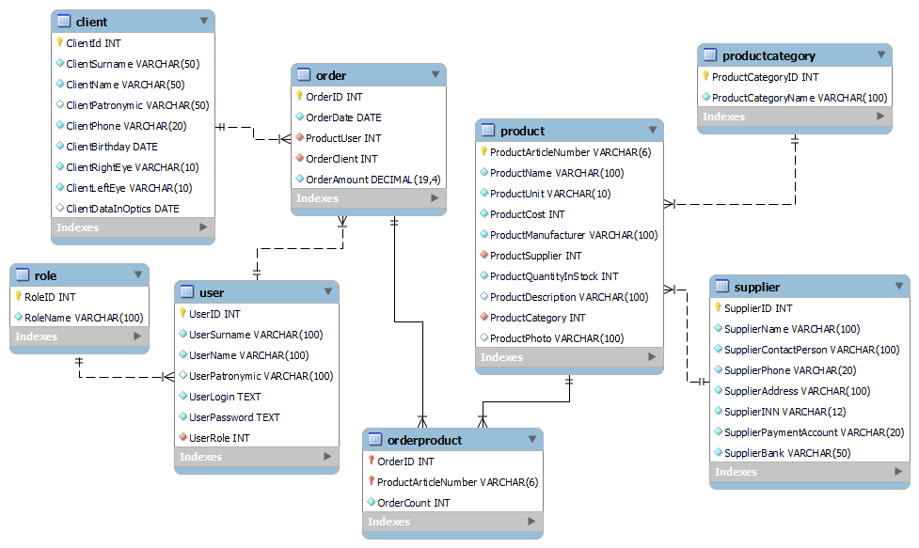
Рисунок А.1 — ER-диаграмма сущностей базы данных
Диаграмма вариантов использования представлена в соответствии с рисунком А.2.
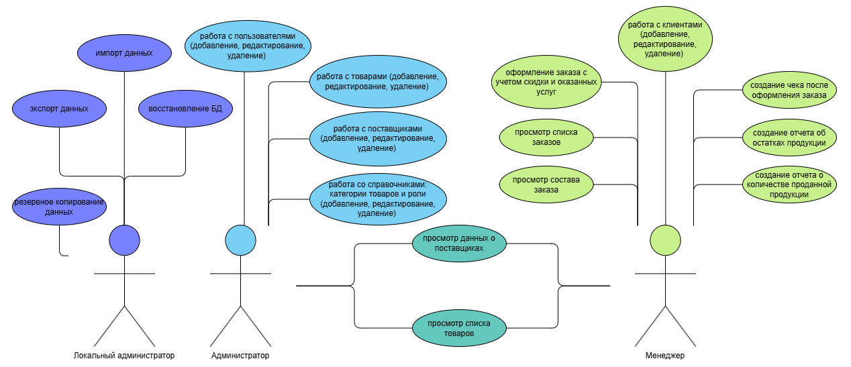

Рисунок А.2— Диаграмма вариантов использования
Диаграмма деятельности представлена в соответствии с рисунком А.3.
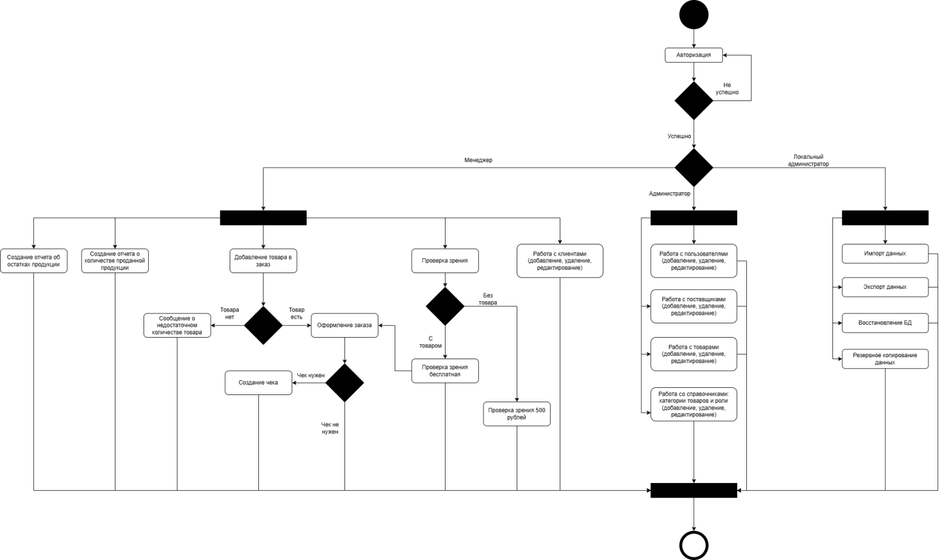
Рисунок А.3 — Диаграмма деятельности
Приложение Б
Прототипы программы
Прототипы программы представлены в соответствии с рисунками Б.1 — Б.24.
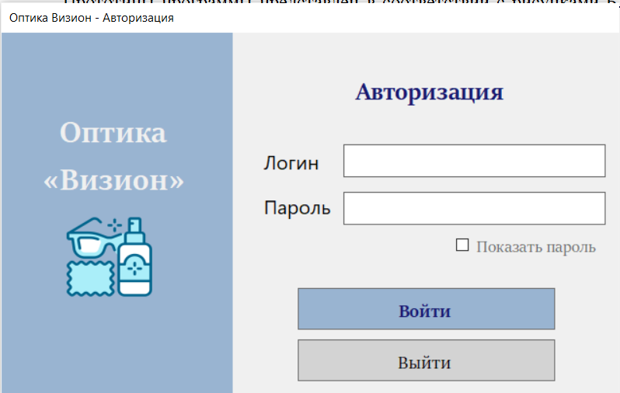
Рисунок Б.1 — Форма авторизации
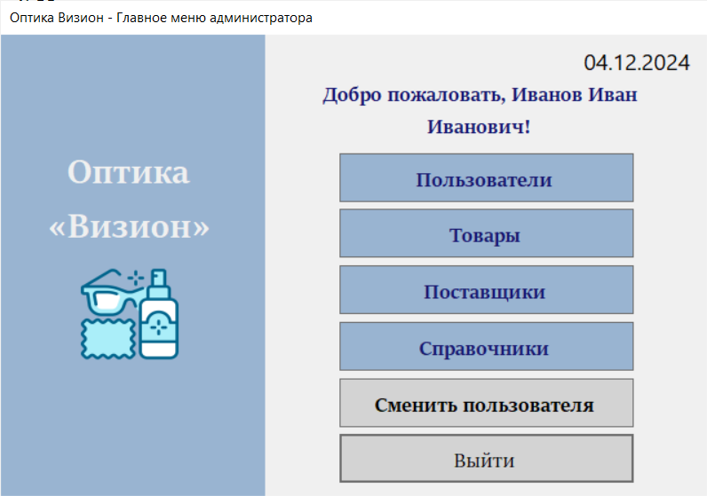
Рисунок Б.2 — Главное меню администратора
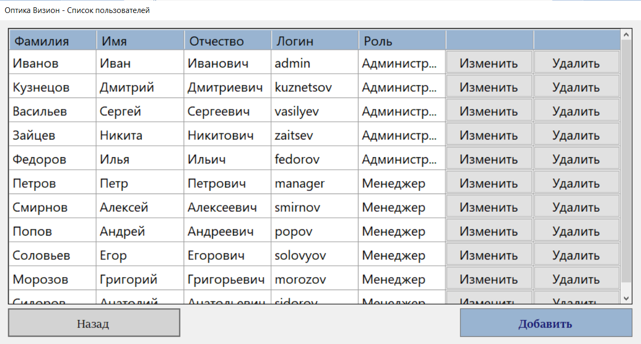
Рисунок Б.3 — Форма просмотра списка пользователей
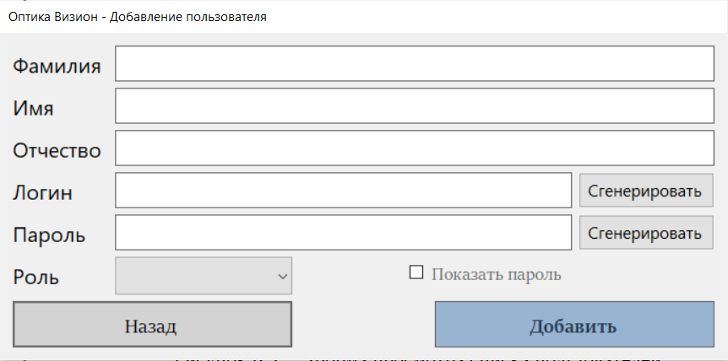
Рисунок Б.4 — Форма добавления пользователя
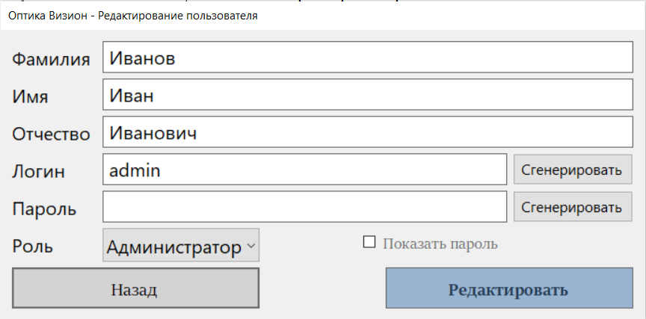
Рисунок Б.5 — Форма редактирования пользователя
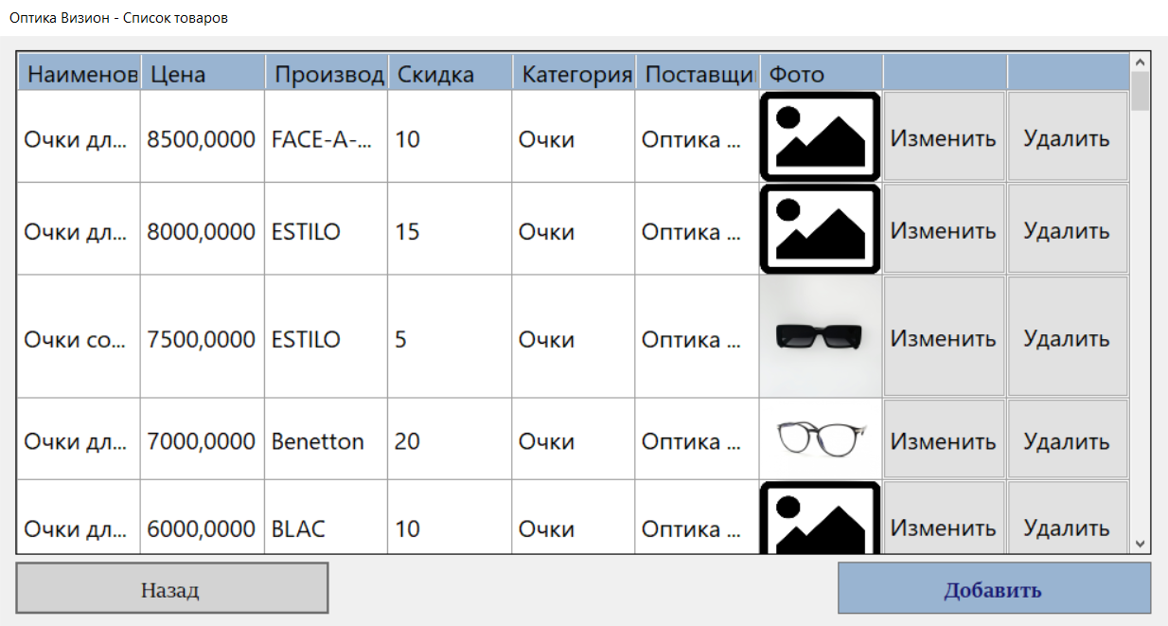
Рисунок Б.6 — Форма просмотра списка товаров
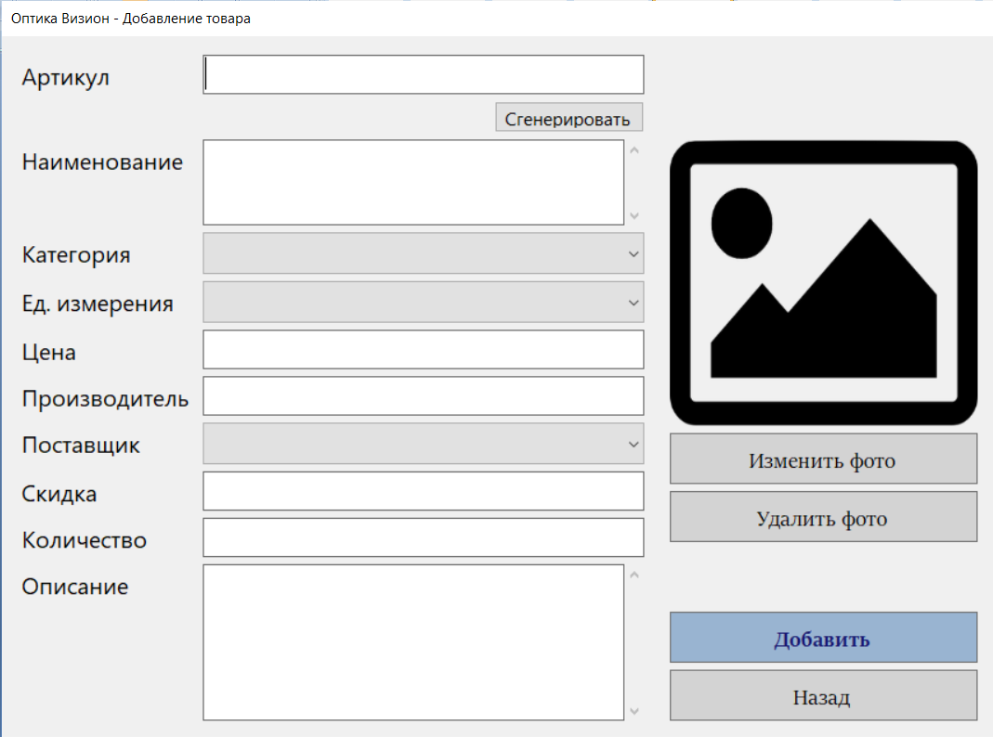
Рисунок Б.7 — Форма добавления товара
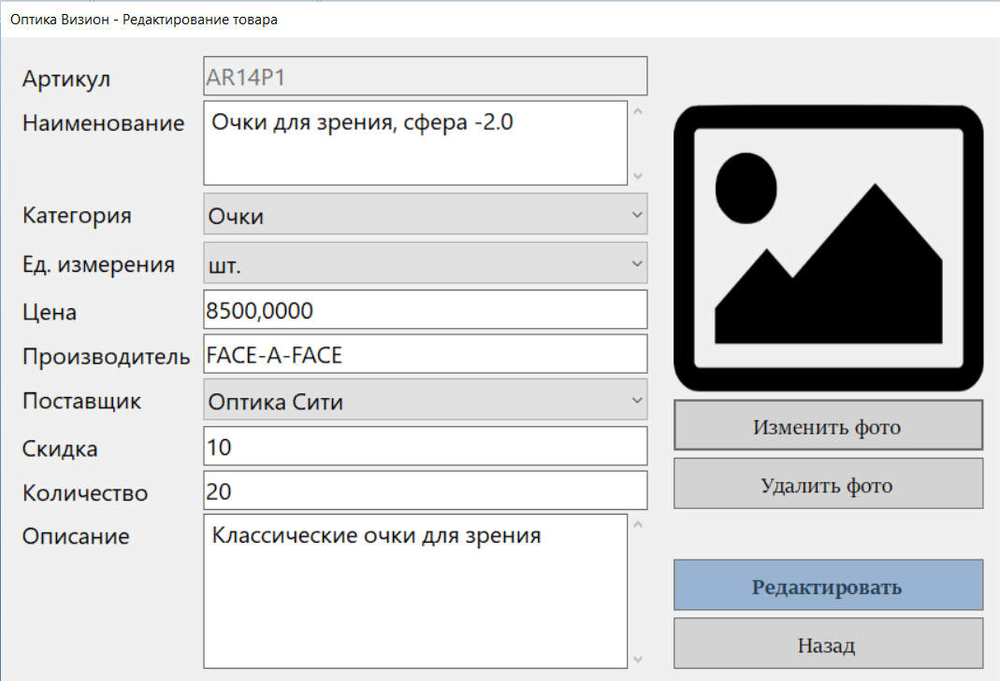
Рисунок Б.8 — Форма редактирования товара
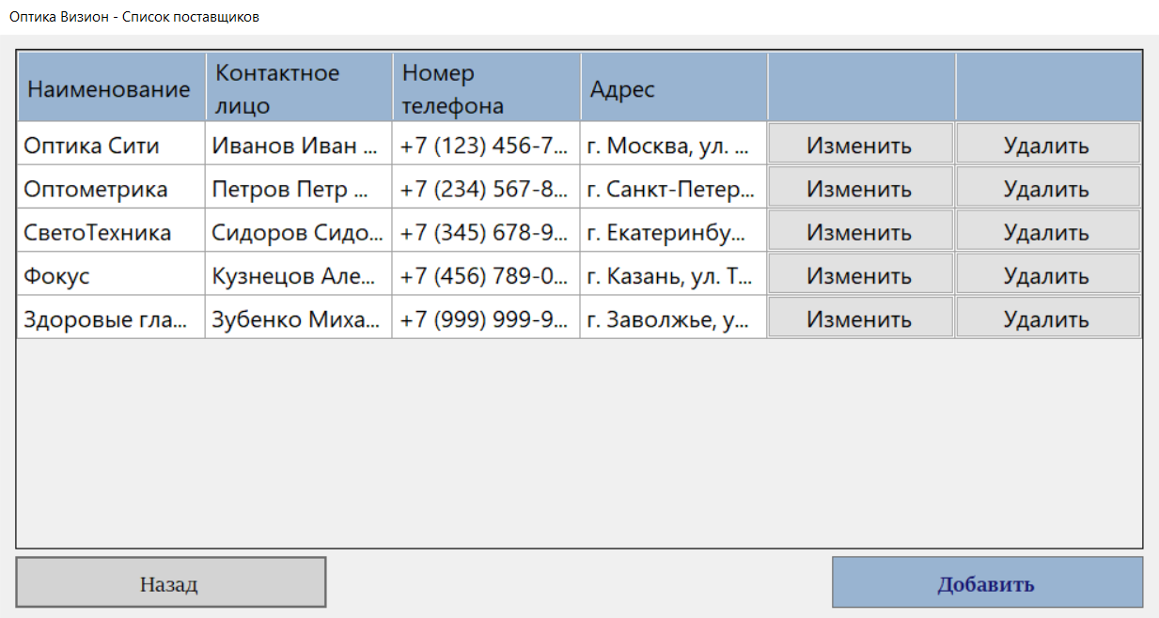
Рисунок Б.9 — Форма просмотра списка поставщиков под ролью администратора
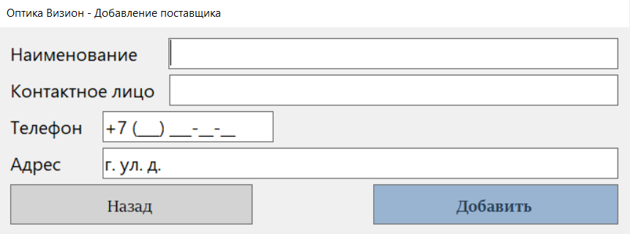
Рисунок Б.10 — Форма добавления поставщика
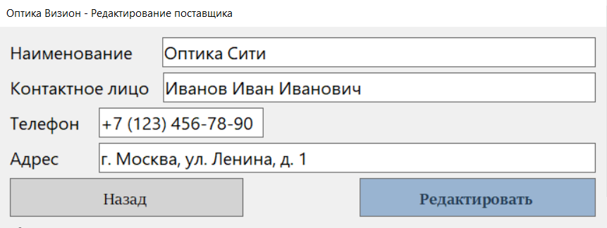
Рисунок Б.11 — Форма редактирования поставщика
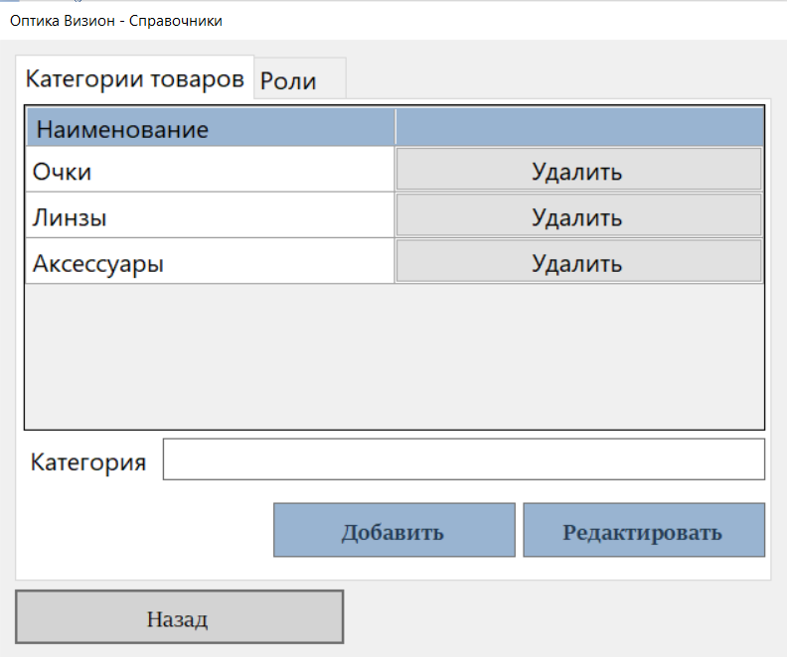
Рисунок Б.12 — Форма справочника «Категории товаров»
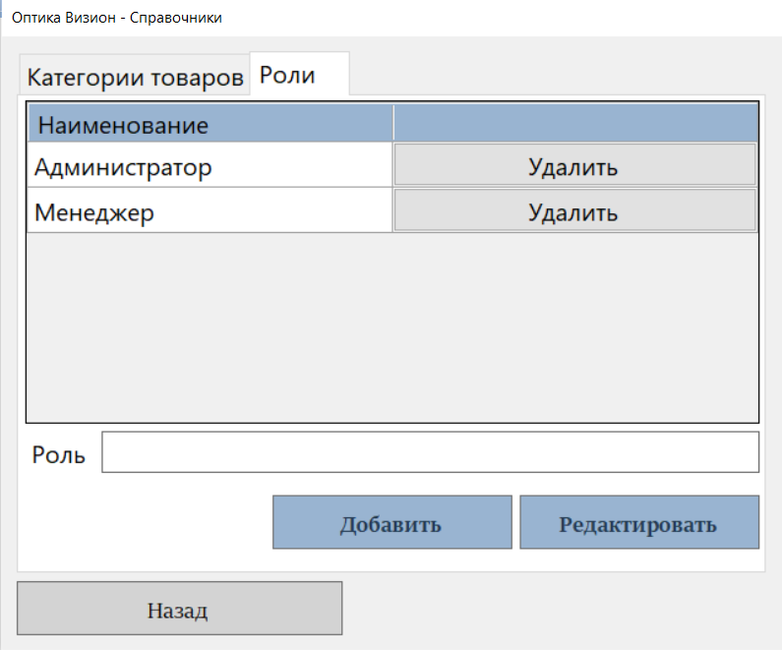
Рисунок Б.13 — Форма справочника «Роли»
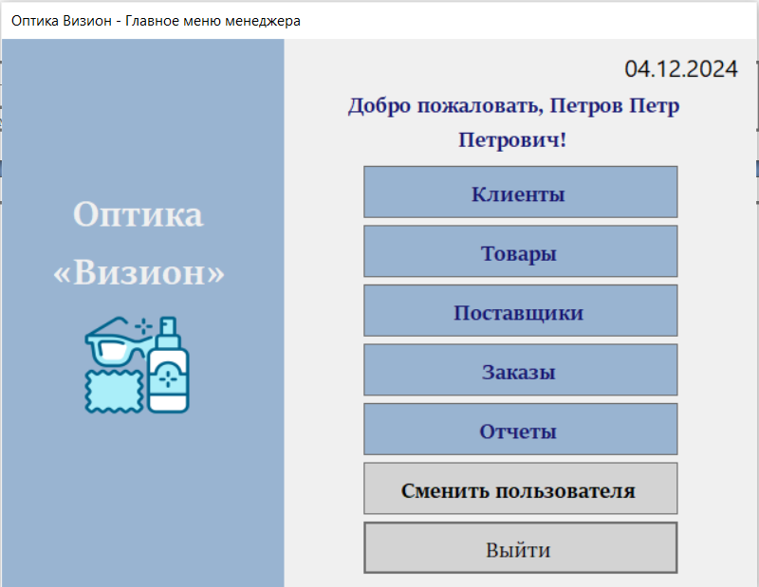
Рисунок Б.14 — Форма главного меню менеджера
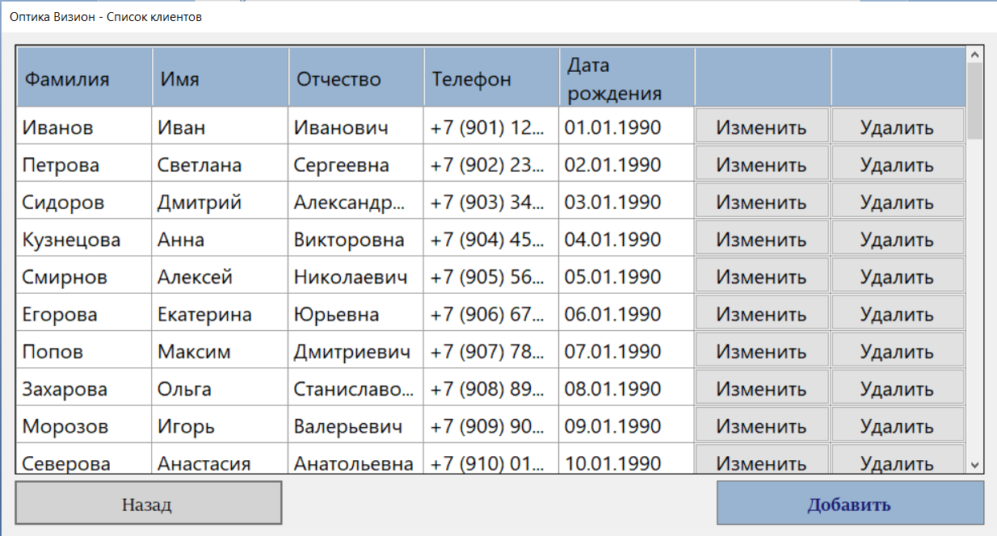
Рисунок Б.15 — Форма просмотра списка клиентов
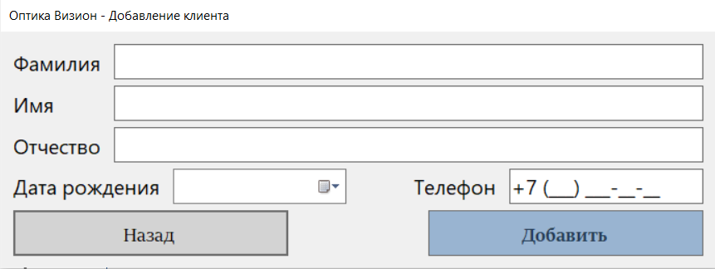
Рисунок Б.16 — Форма добавления клиента
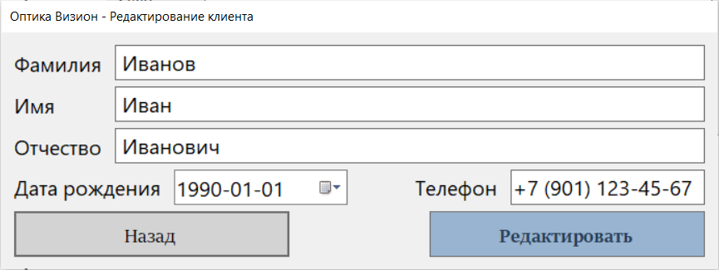
Рисунок Б.17 — Форма редактирования клиента
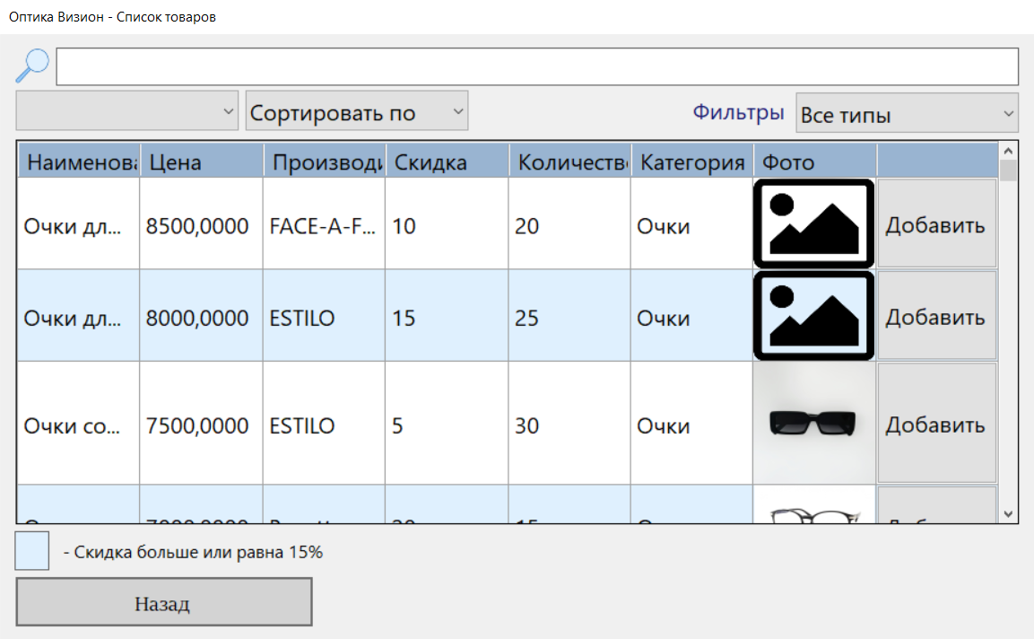
Рисунок Б.18 — Форма добавления товаров в заказ
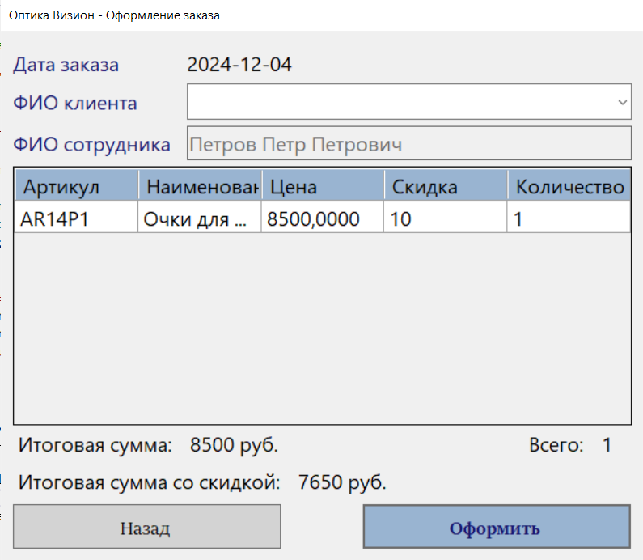
Рисунок Б.19 — Форма оформления заказа
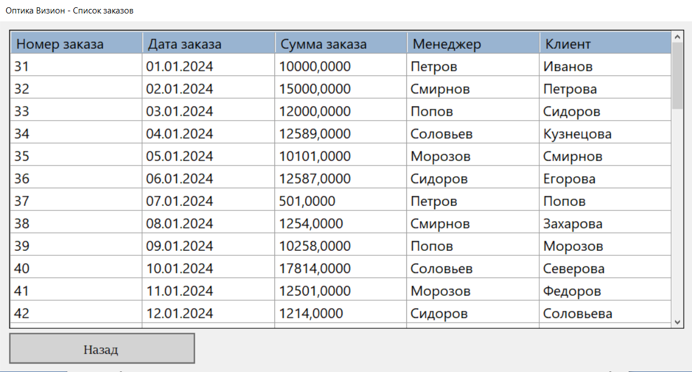
Рисунок Б.20 — Форма просмотра списка заказов
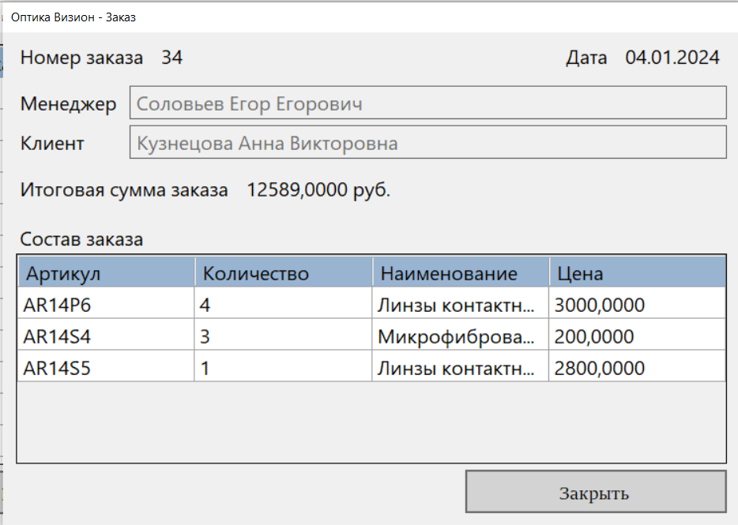
Рисунок Б.21 — Форма подробной информации о заказе
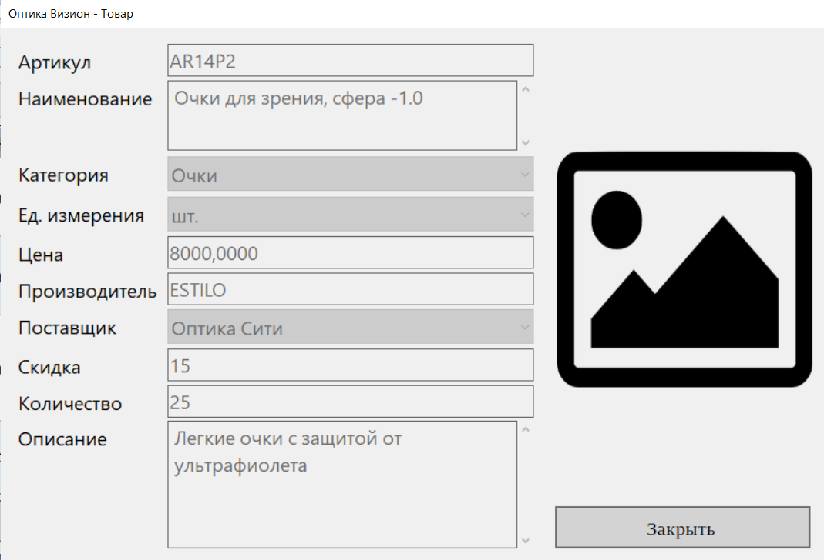
Рисунок Б.22 — Форма подробной информации о товаре
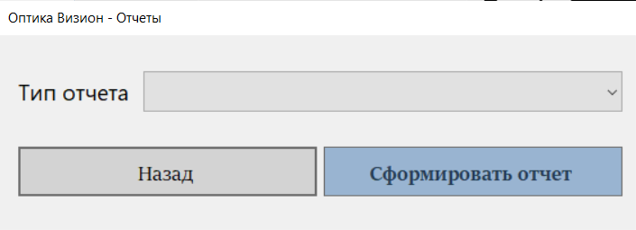
Рисунок Б.23 — Форма отчетов
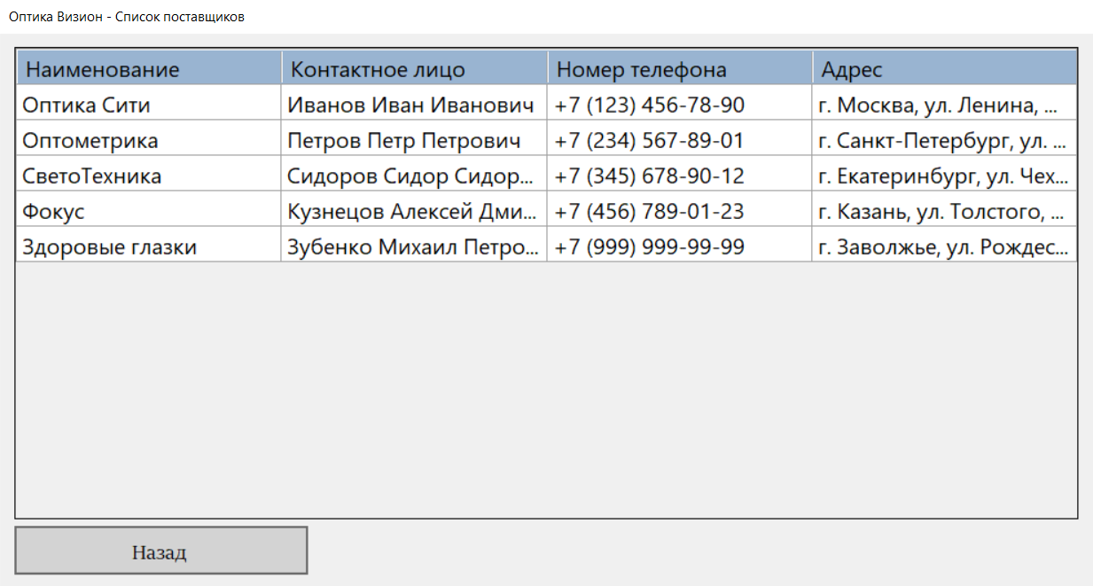
Рисунок Б.24 — Форма просмотра списка поставщиков под ролью менеджера

